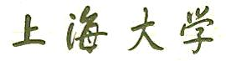
毕业设计（论文）中期检查报告

课题名称 蛋白质相互作用组的演化研究
专 业 计算机科学与技术
学 号 17120216
姓 名 唐烨男
指导教师 李卫民
日 期 2021年4月23日

一、课题主要内容
通过筛选已有的蛋白质相互作用对数据，并整合物种的演化历史数据，得到一个全面且可靠的蛋白质相互作用对数据集。基于该数据集，运用网络科学构建并分析蛋白质相互作用网络，得到一些富有意义的生物学信息。

二、课题的目的要求和主要技术指标
1、蛋白质相互作用组数据集
通过整合已有蛋白质相互作用组数据，按照所属物种进行分类，为每个包含在内的物种构建蛋白质相互作用组。各物种的蛋白质相互作用组一起构成了蛋白质相互作用组数据集。此外，数据集还整合了物种的演化历史信息。
2、蛋白质相互作用组的适应力
基于数据集，分析并量化相互作用组的适应力。要求各物种不同尺寸的相互作用组的适应力可以进行比较
- 蛋白质相互作用组的适应力与演化过程的关系。
基于数据集，分析物种的蛋白质相互作用组的适应力在其演化过程中是如何变化的。
4、对研究内容进行可视化
可视化软件至少包含以下功能：呈现物种的蛋白质相互作用组、比较不同物种的蛋白质相互作用组适应力、重现直系同源物种的蛋白质相互作用组的演化过程。

三、课题设计方案和思路
本课题的设计方案和整体思路如下图所示。输入数据集来自斯坦福大学SNAP项目下的life-tree子项目。利用通用高性能图计算库Snap（4.0版本）将每个物种的蛋白质相互作用组结构化为一个个无项图，并进一步计算得到一系列与图科学有关的度量，即中间数据。之后，再对中间数据进行计算和解释，得到富有生物学意义的指标。
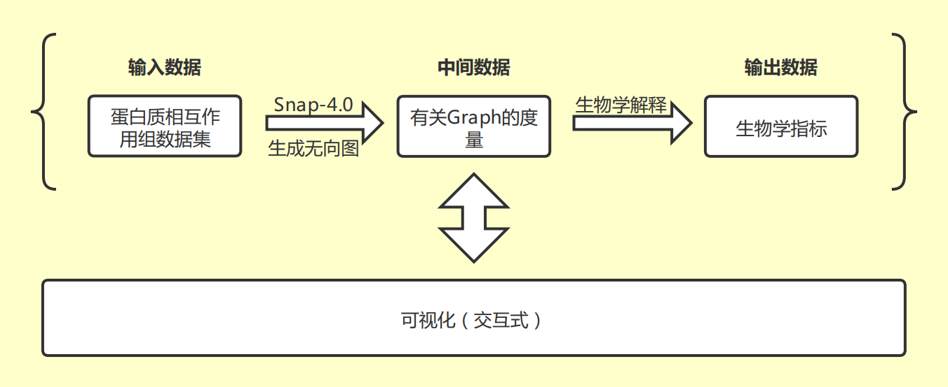
最后，设计一个交互式的可视化方案。该可视化方案不是一个静态的展示，它应该能体现课题研究过程中各个有意义的环节，并能使用户参与进来。

四、目前毕业设计进展情况、难点
如果把该课题设计方案分为4步：
1. 输入数据
2. 中间数据
- 输出数据
- 可视化
那么，目前进度介于2和3之间。
在本课题的前期进展过程中，我碰到的难点有：
- 学科壁垒。我对生物学几乎一无所知，因此在前期阅读文献时时常感到不知所措。
- 项目构建。Snap-4.0源码使用Makefile作为其构建工具，这对一直以来习惯于IDE的我来说一开始完全手足无措。我第一次思考了“IDE到底是什么”这个问题。我花了许多时间去了解gcc、make等工具的概念和使用方法。
- 资料缺乏。总体上，相较于其他纯计算机领域的课题，该课题相关的资料在全网太稀少了。
- 语言生疏。太久没接触C++了。

五、有关的数据和图表或关键代码
1. 输入数据
该课题的核心数据是1840个物种的蛋白质相互作用对，即1840个文本文件。每个文件以该物种在NCBI数据库中的ID命名，比如文件9606代表智人的已知蛋白质相互作用对。如下图所示，文件中每一行记录两个蛋白质，代表一对蛋白质相互作用。
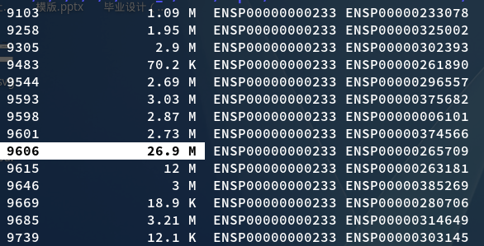
- 中间数据
利用Snap，将1840个物种的蛋白质相互作用组转换为1840个无向图，然后计算一些度量，如介数中心性、接近中心性、聚类系数、节点去率分布、度中心性、在给定移除策略下的破碎情况、k-core分布等。
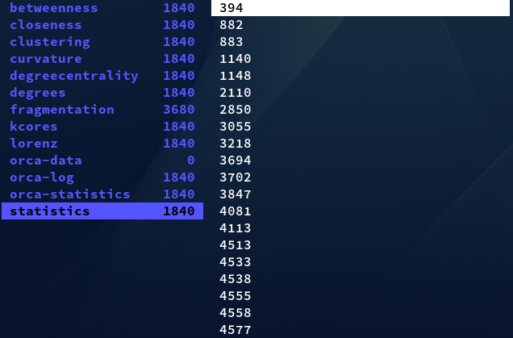

- 输出数据（开了个头）
目前基于中间数据fragmentation计算了物种的resilience（可以理解为物种蛋白质相互作用组的鲁棒性），该指标计算步骤如下：
1. 给定f，（随机）移除对应数量的顶点和与之相连的边；
2. 计算剩下图的Hmsh；
3. 在100个f下得到100个Hmsh；
- Resilience=1-AUC。
其中，第1步的结果已经体现在中间数据fragmentation中（局部，如图）。
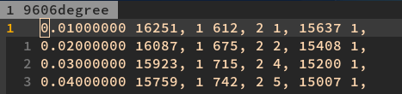
从第2步开始计算resilience的C++代码如下：
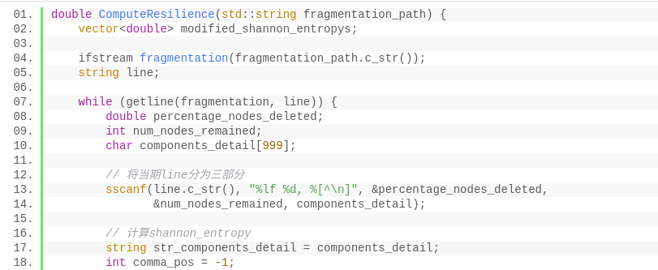
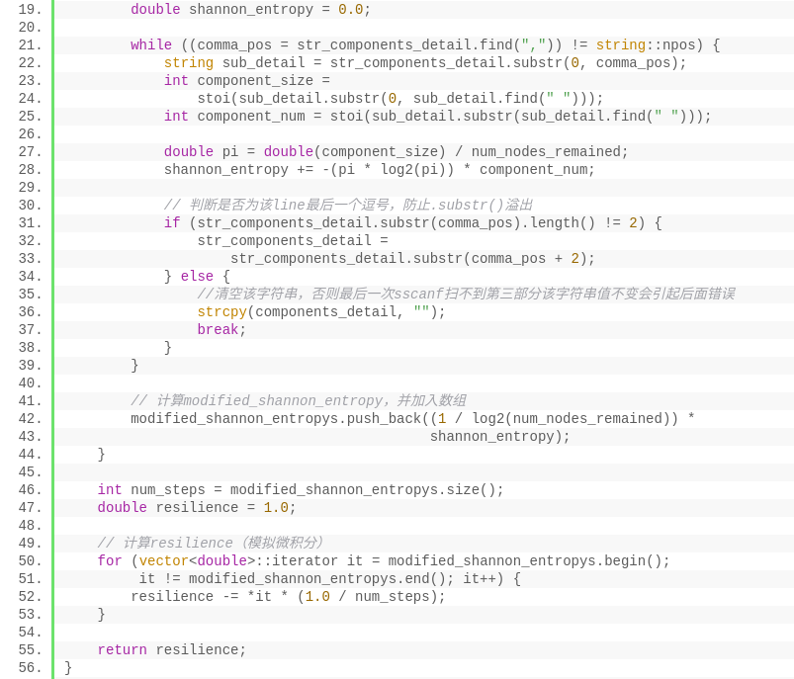

部分物种的采用degreecentrality节点移除策略计算得到的resilience如下：
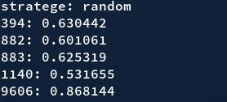
六、毕业设计的新意
1、数据集全面且可靠
课题在生命树尺度上收集各个物种的蛋白质相互作用对数据，这使得对生命树上分支的分析成为可能。
2、深度结合网络科学
物种的蛋白质相互作用组可抽象为无向图，因此利用已有的网络科学知识对其进行分析有助于挖掘出蕴含在网络中的生物学信息。
3、拥有可视化方案
一个直观的可视化方案使研究结果能更快更好地传达给他人。

